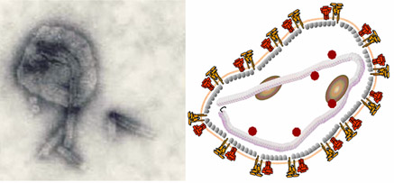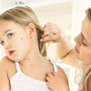

Вирус кори

Профилактика кори в школах
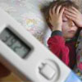
Из заразных болезней корь имеет наибольшие права на название «детской болезни», так как, за редкими исключениями, каждый человек переносит эту болезнь в период своего детства вследствие её большой заразительности.
Возбудитель кори неизвестен; Коревой возбудитель выделяется при чихании и кашле, обладает ничтожной стойкостью. Заражение происходит путём прямого соприкосновения (контакта заболевшего со здоровым через посредство капельной инфекции). Заражение через третьих лиц и через предметы, как правило, не имеет места. Повторные заболевания корью одного и того же человека очень редки.
Скрытый период продолжается от 10-12 дней до 21 дня. По окончании инкубационного периода 2-4 дня тянется период предвестников, когда у заразившегося уже появляется недомогание, но определённых признаков, характерных только для данного заболевания, ещё нет, а имеются лишь кашель, насморк с очень частым чиханием и небольшое повышение температуры, воспаление слизистой оболочки глаз и слезотечение.
После окончания периода предвестников начинается выраженный острый период болезни, появляется сыпь и повышается температура до 39-40°.
Сыпь высыпает этапами: 1-й этап - сыпь за ушами, на лице и немного на кистях рук; 2-й этап - сыпь на туловище и 3-й этап - сыпь на нижних конечностях. Первоначально коревая сыпь состоит из мелких тускло розовых рассеянных пятнышек с небольшим возвышением, выступающих на бледном фоне кожи. Число пятнышек всё растёт, края соседних пятнышек сливаются, и сыпь делается сливной. Развитая коревая сыпь представляет собой неправильно разбросанные по телу тускло розовые пятна самой разнообразной величины (от булавочной головки до небольшой горошины круглого чёрного перца). В период выздоровления наступают различные осложнения. Из наиболее частых осложнений при кори встречаются болезни лёгких (воспаление лёгких) и заболевание ушей. Заболевание корью иногда даёт толчок развитию скрытых заболеваний (например, туберкулёза). Было время, когда корь пользовалась незаслуженной славой лёгкой болезни; на самом же деле, благодаря частым и опасным осложнениям, смертность после кори, особенно среди детей раннего возраста, довольно высока.
Сроки карантина. Срок изоляции коревого больного 8-10 дней, считая от начала заболевания.
Профилактика: достаточно простого проветривания и уборки горячей водой с мылом. Школа при наличии коревых заболеваний не закрывается, так как обычно большая часть детей уже переболела корью в дошкольном возрасте.
В качестве прививки против кори применяется пассивная иммунизация сывороткой. Противокоревая прививка производится по возможности в день обнаружения кори у кого-либо из детей коллектива. Применение противокоревой пассивной иммунизации очень ценно тем, что при ней болезнь протекает в лёгкой форме, даёт меньше осложнений. Во время действия прививок заболевает только около 3% детей

